**Virgo Web Server**

来自EclipseRT的 Virgo Web服务器是一个完全基于模块化的 Java应用服务器，设计用于运行企业Java应用程序和基于Spring框架开发的应用应用，具备高度灵活性和可靠性，提供一个简单但功能强大的开发、发布和服务企业Java应用的平台。

官方网站：http://www.eclipse.org/virgo/

对于组件化和动态化，可以定义为

组件化：每个组件可以独立开发，组织级别的附庸

动态化：动态的改变组件的状态（数据），动态的分配资源

OScar

Oscar是一个遵循OSGI R3规范的开源实现,它提供了大量扩展OSGI R3规范的Bundle，为开发基于OSGI的系统提供了方便。该框架的文档和资料支持非常之少，在OSGI最新规范方面也没有跟进。

官方网站：<http://forge.ow2.org/projects/oscar/>

## 开发的Bundle效果展示

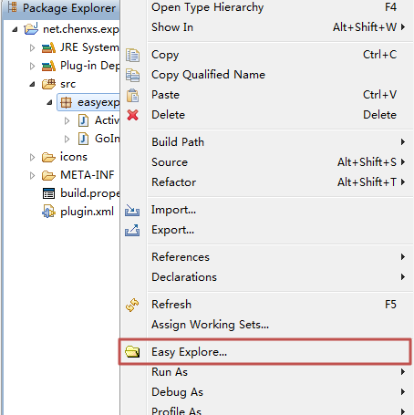

**有用的控制台命令摘要**

**表 1. 有用的控制台命令**

|  |  |
| --- | --- |
| **命令** | **描述** |
| **start** | 启动给定了 ID 或符号名称的包 |
| **stop** | 停止给定了 ID 或符号名称的包 |
| **install** | 为当前实例添加一个给定了 URL 的包 |
| **uninstall** | 删除当前实例的具有给定 URL 的包 |
| **update** | 为当前实例更新给定 URL 的包 |
| **active** | 列出当前实例中所有活动的包 |
| **headers** | 列出具有给定 ID 或符号名称的包的标头 |
| **ss** | 列出在当前实例中注册的所有包的简短状态 |
| **services <filter>** | 列出给定了正确过滤器的服务 |
| **diag** | 在给定 ID 或符号名称的包上运行诊断程序 |

还有很多其他 OSGi 命令可用。这里列出的命令是我认为最有用的命令。要获得所有命令的列表，只需在控制台中键入 help。

OSGI做哪些事情？

1.管理Bundle

2.bundle的动态加载

3.保证bundle间使用服务机制来进行交互

从本质上说，每一个Eclipse插件都是一个OSGi Bundle，只不过这个OSGi Bundle增加了一些Eclipse专用的代码而已。

**框架做了些什么？**

好了，我们已经明白 bundle 是什么了，也知道如何开发一个基本的 bundle 了，那么我们还必须要明白，我的 bundle 放在 Equinox 框架中，它对我们的 bundle 做了些什么？

**图 11. Equinox 框架架构**

**OSGi 框架**

开发基于 OSGi 的应用程序离不开实现了 OSGi 标准的框架，就好比是基于 J2EE 的开发离不开应用服务器一样。目前比较流行的基于 OSGi R4 标准实现的 OSGi 框架有三个：

1. **Equinox**：这是大名鼎鼎的 Eclipse 所使用的 OSGi 框架，Eclipse 强大的插件体系就是构建在 OSGi bundles 的基础之上，Eclipse 的稳定可靠性为该框架带来了声誉，而且由于有 IBM 公司的强力支持，其后续的开发和文档资料也有了一定的保障。一般情况下，我们推荐您使用该框架进行 OSGi 开发。本教程的后续部分也将演示如何使用 Equinox 框架来进行 OSGi 应用程序的开发。
2. **Makewave Knopflerfish**：这是另外一个比较知名的 OSGi 框架，目前的版本已经支持 R4 规范，其特点在于为应用程序的开发提供了大量的 bundle 。
3. **Apache Flex**：由 Apache 基金组织开发的面向社区的 OSGi 框架实现，提供了标准的服务和一些有趣的和 OSGi 相关的服务实现。

bundle 的热部署，即插即用，即删即无的特性，特别适用于可持续运行的系统。

OSGi 容器作为一个嵌入式运行环境，必然需要考虑到各种 OSGi 应用的热插拔和服务的动态绑定，从而更重视运行期的服务装配

开发工具准备

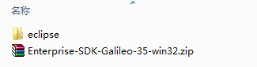

全新的演示环境



开发bundle

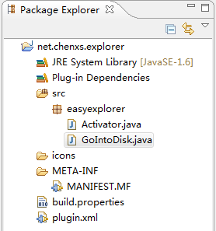

导出Bundle

